政府采购

询 价 文 件

采购项目名称：游泳馆外围危墙翻新改造项目

采购人：重庆市奥林匹克体育中心

2020年8月

目 录
第一篇 采购邀请书 - 4 -
一、询价内容 - 4 -
二、资金来源 - 4 -
三、供应商资格条件 - 4 -
四、询价有关说明 - 5 -
五、询价保证金:无 - 5 -
六、其它有关规定 - 5 -
七、联系方式 - 5 -
八、项目监督 - 6 -
第二篇 采购项目技术规格、数量及质量要求 - 7 -
一、项目基本情况 - 7 -
二、现场图片 - 7 -
三、工程量清单 - 8 -
四、项目要求 - 10 -
五、现场踏勘 - 11 -
六、询价小组组成 - 11 -
第三篇 采购项目商务需求 - 12 -
一、实施时间、地点及验收方式 - 12 -
二、报价要求 - 12 -
三、结算原则 - 13 -
四、质量保证及售后服务 - 13 -
五、缺陷责任期 - 13 -
六、付款方式 - 13 -
七、关于转、分包 - 13 -
八、知识产权 - 14 -
九、其他 - 14 -
第四篇 询价程序及方法、评审标准、无效响应和采购终止 - 15 -
一、询价程序及方法 - 15 -
二、评审标准： - 18 -
三、无效响应 - 18 -
四、采购终止 - 19 -
第五篇 供应商须知 - 20 -
一、询价费用 - 20 -
二、询价文件 - 20 -
三、询价要求 - 20 -
四、成交供应商的确认和变更 - 21 -
五、成交通知 - 22 -
六、询问、质疑和投诉 - 22 -
七、签订合同 - 23 -
第六篇 政府采购合同 - 25 -
第七篇 响应文件编制要求 - 27 -
一、经济部分 - 28 -
二、商务部分 - 29 -
四、其他应提供的资料 - 35 -

第一篇 采购邀请书

重庆市奥林匹克体育中心游泳馆外围危墙翻新改造项目进行询价采购。欢迎有资格的供应

商前来参与询价。

一、询价内容
项目名称 | 最高限价  （元） | 询价保证金  （元） | 成交供应商数量  （名） | 备注
重庆市奥林匹克体育中心游泳馆外围危墙翻新改造项目 | 96954.52 | / | 1

二、资金来源
自筹资金，预算金额为96954.52元（该限价为包干价，已含安全文明施工费、临设费、成品保护费、人工、机械、运输费、除渣费、清洁费及税费等一切费用）。

三、供应商资格条件
供应商是指向采购人提供服务或者货物的法人、其他组织或者自然人。合格的供应商应首先符合政府采购法第二十二条规定的基本资格条件，同时符合根据该项目特殊要求设置的特定资格条件。
（一）基本资格条件
1、具有独立承担民事责任的能力；
2、具有良好的商业信誉和健全的财务会计制度；
3、具有履行合同所必需的设备和专业技术能力；
4、有依法缴纳税收和社会保障资金的良好记录；
5、参加政府采购活动前三年内，在经营活动中没有重大违法记录；
6、法律、行政法规规定的其他条件。
（二）特定资格条件
1、供应商具有建设行政主管部门颁发的市政公用工程施工总承包叁级及以上资质（提供企业资质证书复印件）。
2、供应商须具备并提供有效的安全生产许可证。
注：唱价时，供应商授权代表应提交本人身份证原件供查验，否则响应文件将被拒收。

四、询价有关说明
（一）凡有意参加询价的供应商，请在重庆市体育局官方网站（http://tyj.cq.gov.cn）上下载本项目询价文件以及补遗等询价前公布的所有项目资料，无论供应商领取或下载与否，均视为已知晓所有采购内容。
（二）询价文件公告期限：自询价公告发布之日（2020年8月20日）起三个工作日。
（三）询价保证金递交时间：无。
（四）供应商须满足以下二种要件，其响应文件才被接受：
1、按时递交了响应文件；2、按时报名签到。
（五）递交响应文件地点：重庆市奥林匹克体育中心圆桌会议室。
（六）响应文件递交截止时间：2020年8月26日北京时间10:00
（七）询价时间：2020年8月26日北京时间10:00
（八）询价地点：同响应文件递交地点。

五、询价保证金:无

六、其它有关规定
（一）单位负责人为同一人或者存在直接控股、管理关系的不同供应商，不得参加同一合同项（分包）下的政府采购活动，否则均为无效响应。
（二）为采购项目提供整体设计、规范编制或者项目管理、监理、检测等服务的供应商，不得再参加该采购项目的其他采购活动。
（三）本项目若有补遗文件一律在重庆市体育局官方网站（http://tyj.cq.gov.cn）上发布，请各供应商注意下载；无论供应商下载与否，均视同供应商已知晓本项目补遗文件）的内容。
（四）超过响应文件截止时间递交的响应文件，恕不接收。
（五）询价费用：无论询价结果如何，供应商参与本项目询价的所有费用均应由供应商自行承担。
（六）本项目不接受联合体参与询价。
（七）按照《财政部关于在政府采购活动中查询及使用信用记录有关问题的通知》财库〔2016〕125号，供应商列入失信被执行人、重大税收违法案件当事人名单、政府采购严重违法失信行为记录名单及其他不符合《中华人民共和国政府采购法》第二十二条规定条件的供应商，将拒绝其参与政府采购活动。

七、联系方式
采购人： 重庆市奥林匹克体育中心
联系人：杨老师
电 话：023-68968835
传 真：023-68968835
地 址：重庆市九龙坡区袁家岗奥体中心

八、项目监督
市体育局系统基建维修和政府采购项目业务公开监督电话：023-61665134
市体育局系统基建维修和政府采购项目纪检监督电话：023-61665193
市体育局系统基建维修和政府采购项目业务监督邮箱：cqtyjjcc@163.com
市体育局系统基建维修和政府采购项目纪检监督邮箱：cqtyjjw@163.com

第二篇 采购项目技术规格、数量及质量要求

一、项目基本情况
（一）工程地点：重庆市奥体中心游泳馆外围。
（二）工程概况：本工程为重庆市奥林匹克体育中心游泳馆外围危墙翻新改造项目。
计划工期：20个日历日。

二、现场图片
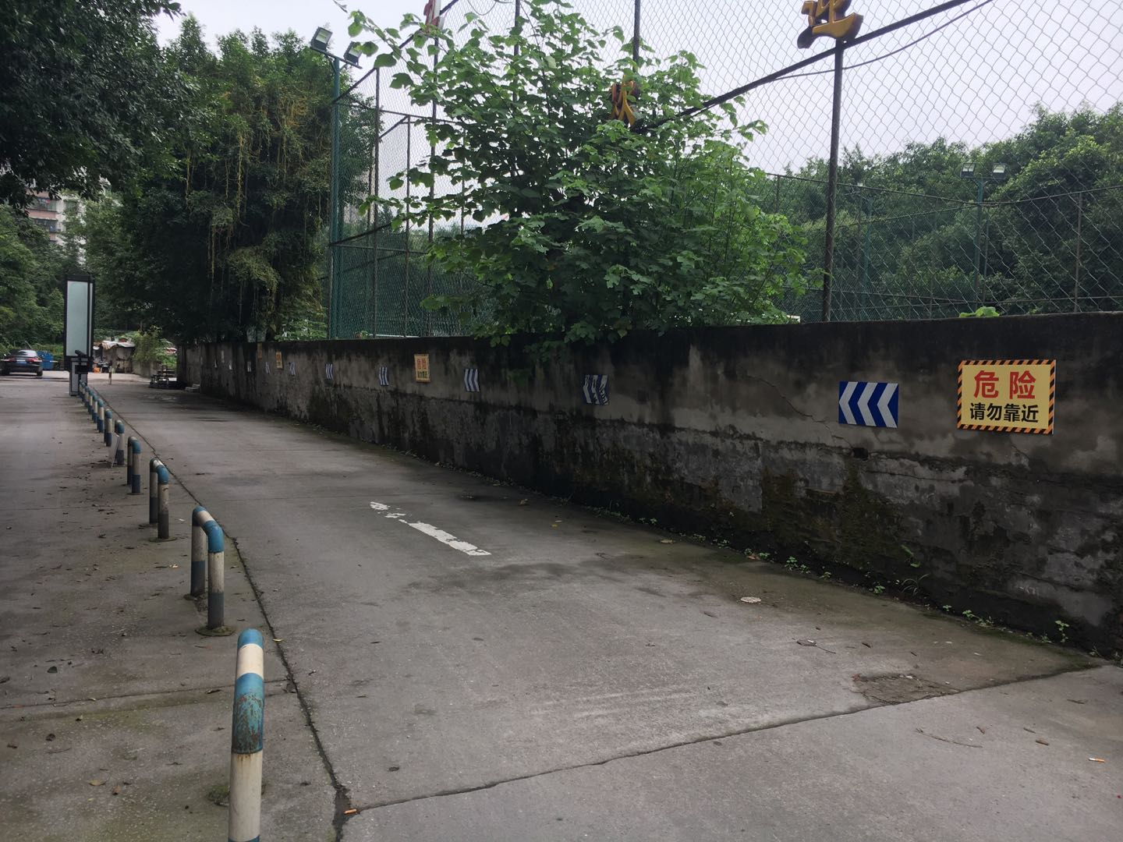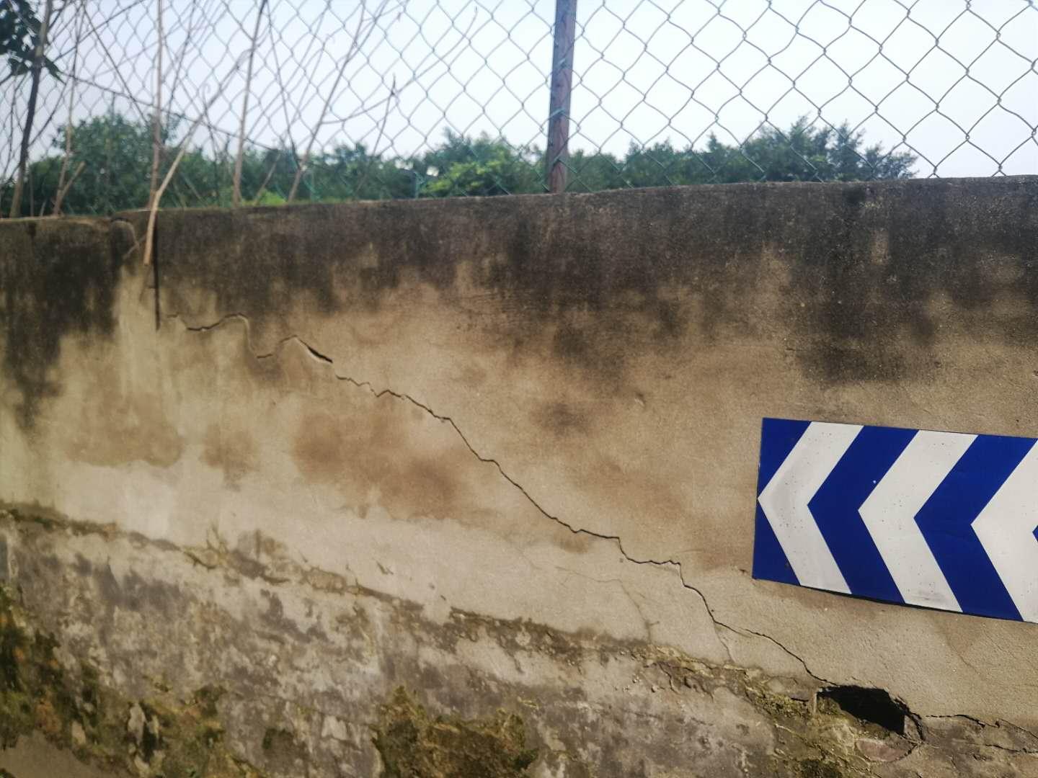

三、工程量清单
分部分项工程项目清单计价表
工程名称：游泳馆外围危墙翻新改造项目 |  |  |  |  | 第 1 页 共 2 页
序号 | 项目编码 | 项目名称 | 项目特征 | 计量单位 |  | 工程量
 | A | 建筑工程
1 | 50102001001 | 起挖乔木 | [项目特征] | 株 |  | 8
1 | 50102001001 | 起挖乔木 | 1.种类:乔木 |  |  | 8
1 | 50102001001 | 起挖乔木 | [工作内容] |  |  | 8
1 | 50102001001 | 起挖乔木 | 1.起挖 |  |  | 8
1 | 50102001001 | 起挖乔木 | 2.场内运输 |  |  | 8
2 | 50102001002 | 移植乔木 | [项目特征] | 株 |  | 8
2 | 50102001002 | 移植乔木 | 1.种类:乔木 |  |  | 8
2 | 50102001002 | 移植乔木 | [工作内容] |  |  | 8
2 | 50102001002 | 移植乔木 | 1.栽植 |  |  | 8
2 | 50102001002 | 移植乔木 | 2.养护 |  |  | 8
3 | 11601001001 | 砖砌体拆除 | [项目特征] | m3 |  | 41.76
3 | 11601001001 | 砖砌体拆除 | 1.砌体名称:砖砌体 |  |  | 41.76
3 | 11601001001 | 砖砌体拆除 | [工作内容] |  |  | 41.76
3 | 11601001001 | 砖砌体拆除 | 1.拆除(不考虑回收) |  |  | 41.76
3 | 11601001001 | 砖砌体拆除 | 2.控制扬尘 |  |  | 41.76
3 | 11601001001 | 砖砌体拆除 | 3.清理 |  |  | 41.76
3 | 11601001001 | 砖砌体拆除 | 4.场内运输 |  |  | 41.76
4 | 10401003001 | 实心砖墙 | [项目特征] | m3 |  | 53.94
4 | 10401003001 | 实心砖墙 | 1.砖品种、规格、强度等级:砌体 |  |  | 53.94
4 | 10401003001 | 实心砖墙 | [工作内容] |  |  | 53.94
4 | 10401003001 | 实心砖墙 | 1.砂浆制作、运输 |  |  | 53.94
4 | 10401003001 | 实心砖墙 | 2.砌砖 |  |  | 53.94
4 | 10401003001 | 实心砖墙 | 3.刮缝 |  |  | 53.94
4 | 10401003001 | 实心砖墙 | 4.砖压顶砌筑 |  |  | 53.94
4 | 10401003001 | 实心砖墙 | 5.材料运输 |  |  | 53.94
5 | 11201001001 | 墙面一般抹灰 | [项目特征] | m2 |  | 382.19
5 | 11201001001 | 墙面一般抹灰 | 1.墙体类型:围墙 |  |  | 382.19
5 | 11201001001 | 墙面一般抹灰 | [工作内容] |  |  | 382.19
5 | 11201001001 | 墙面一般抹灰 | 1.基层清理 |  |  | 382.19
5 | 11201001001 | 墙面一般抹灰 | 2.砂浆制作、运输 |  |  | 382.19
5 | 11201001001 | 墙面一般抹灰 | 3.底层抹灰 |  |  | 382.19
5 | 11201001001 | 墙面一般抹灰 | 4.抹面层 |  |  | 382.19
5 | 11201001001 | 墙面一般抹灰 | 5.抹装饰面 |  |  | 382.19
5 | 11201001001 | 墙面一般抹灰 | 6.勾分格缝 |  |  | 382.19
6 | 10503001001 | 基础梁 | [项目特征] | m3 |  | 9.788
6 | 10503001001 | 基础梁 | 1.混凝土种类:按设计 |  |  | 9.788
6 | 10503001001 | 基础梁 | 2.混凝土强度等级:C30 |  |  | 9.788
6 | 10503001001 | 基础梁 | [工作内容] |  |  | 9.788
6 | 10503001001 | 基础梁 | 1.模板及支架(撑)制作、安装、拆除、堆放、运输及清理模内杂物、刷隔离剂等 |  |  | 9.788
6 | 10503001001 | 基础梁 | 2.混凝土制作、运输、浇筑、振捣、养护 |  |  | 9.788
7 | 10515001001 | 现浇构件钢筋 | [项目特征] | t |  | 0.494
7 | 10515001001 | 现浇构件钢筋 | 1.钢筋种类:螺纹钢 2.钢筋规格：6φ10 扝筋φ82@250 |  |  | 0.494
7 | 10515001001 | 现浇构件钢筋 | [工作内容] |  |  | 0.494
7 | 10515001001 | 现浇构件钢筋 | 1.钢筋制作、运输 |  |  | 0.494
7 | 10515001001 | 现浇构件钢筋 | 2.钢筋安装 |  |  | 0.494
7 | 10515001001 | 现浇构件钢筋 | 3.焊接(绑扎) |  |  | 0.494
8 | 10101004001 | 挖基坑土方 | [项目特征] 1.含基础开挖 2.放坡、工作面宽度 | m3 |  | 77.43
9 | 10103001001 | 土方回填 | [项目特征] 1.开挖后扣除砌体部分土方回填 2.松散系数综合考虑 | m3 |  | 35.452
10 | 10103002001 | 土方外运 | [项目特征] 1.回填后多余土方外运，外运运距综合考虑 2.松散系数综合考虑 | m3 |  | 41.98
11 | 010403B07 | 泄水孔 | [项目特征] 1.φ50PVC材质 2.间距5m布置 3.含土工布碎石滤水包 | m |  | 8.28

四、项目要求
（一）询价范围及技术需求：清单范围内的所有内容，具体详见工程量清单。
（二）质量要求：达到设计要求及国家有关施工验收规范的标准，并验收合格。
（三）供应商的响应文件中须提供本项目的主要管理人员名单，未经采购人同意，主要管理人员不能变更。
1、供应商须提供社保局出具的2020年4月至2020年6月为所有项目班子成员(包括拟任本项目的项目经理、技术负责人、其他主要管理人员)缴纳社会保险证明复印件及个人养老保险账户信息在社保主管部门的网上查询截图。
（四）本工程风险
1、供应商应先到工地踏勘以充分了解工地位置、道路、储存空间、装卸限制等任何其它足以影响报价的情况，任何因忽视或误解工地情况而导致的索赔或工期延长申请将不获批准。
2、供应商的询价报价应结合当地市场价格，充分考虑本工程的施工条件、踏勘现场的实际情况及本工程的一切潜在风险，依据本企业自身实力、 技术及管理水平等，按工程量清单综合单价的报价方式自主报价。
3、供应商应充分考虑人、材、机停（窝）工、人工及物价上涨、天气影响、工期延长等原因发生的相关费用并纳入报价中，采购人不另行支付其他费用或调整成交价。
4、因成交供应商原因，造成总工期延误的，每延误一个日历日则向采购人支付违约金2000元，以此类推，供应商在报价时充分考虑此因素。
5、施工中的废料（如：泥浆、淤泥、渣子等），不得污染环境，其措施费用由供应商纳入报价中，采购人不另行计算其费用，若由此造成的赔偿由供应商自行负责。
6、施工时成交供应商须负责保护施工现场地上及地下各种管线、管网和施工现场周边建筑物，若成交供应商对各种管线、管网和施工现场周边的建筑物造成损坏或破坏的，由成交供应商承担一切经济责任和法律责任，采购人不承担任何的经济责任和法律责任。
7、成交供应商在施工时应采取措施保护过往行人安全（如在施工地段设置标识和警示语），进场后的材料不得乱堆乱放。由此造成的一切后果由供应商自行承担。
8、供应商在询价报价时使用图纸的注意事项：供应商根据采购人提供的工程量清单编制报价，当施工时与施工图出现内容矛盾时，按设计变更执行。

五、现场踏勘
本项目由采购供应商自行组织踏勘；地点为重庆市九龙坡区袁家岗奥体中心游泳馆外围（新大陆酒店旁，靠近左邻右舍小区车库一段围墙）无论供应商是否踏勘过现场，均被认为在递交响应文件之前已经踏勘现场。供应商自行承担踏勘现场的责任、风险及有关费用。采购人不对各供应商在踏勘现场时遇到的任何事故或人身伤害承担责任及费用。如因供应商踏勘量与实际发生量不符请供应商在公示期提出，如未提出或放弃踏勘的，事后不得提出异议。无论供应商是否踏勘过现场，均表示对现场情况及改造内容表示认可。

六、询价小组组成
询价小组共5人，由重庆市奥林匹克体育中心基建领导小组成员组成。
- 施工图纸(可下载放大）
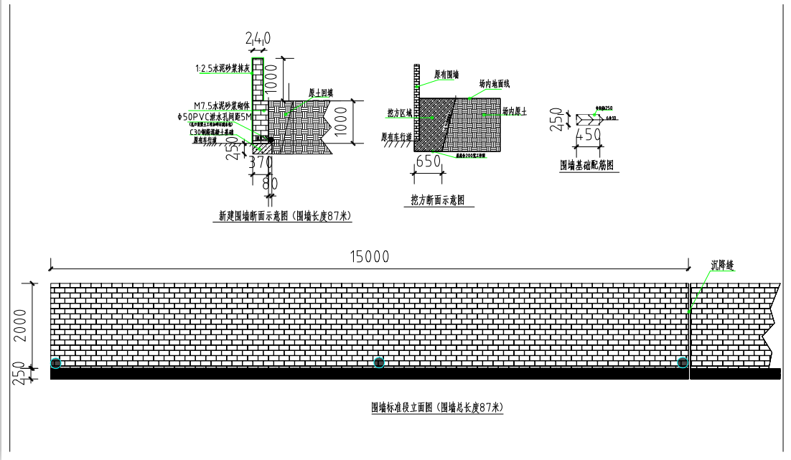

第三篇 采购项目商务需求

一、实施时间、地点及验收方式
（一）实施时间：合同签订后，20个日历日内完成。
（二）实施地点：游泳馆外围危墙。
（三）验收方式：
1、成交供应商应派遣有丰富经验和相应能力的工程师进行现场组织施工，并对施工操作不当或错误所导致的直接损失和间接损失承担全部赔偿责任。
2、施工过程应遵照现行国家及地方有关及规程规范进行施工，按照有关要求进行检查验收。成交单位提供所有设备和材料应有完善的质量检测手段和质量保证体系，必须符合国家标准和行业标准。
3、工程完工后，按国家及地方相关标准验收程序和规程进行验收，验收合格后双方认可签字。
4、工程所有物资（设备）采购质量需符合有关标准、规范要求的同时，还须经采购人认可。材料进场须提供样品及相关合格证书、检测报告等，经采购人确认后方可入场。
5、施工质量符合国家有关标准、规范要求，工程质量达到国家及现行建筑工程施工质量验收规范和质量检验评定标准，达到（一次性验收）合格标准。
- 暂停施工：
由于采购人举行赛事、商业演出等活动而需供应商暂停施工的，由采购人提前3天书面通知供应商，供应商须按采购人要求暂停施工，暂停施工的工期顺延，不进行费用赔偿。

二、报价要求
本询价工程由供应商以询价文件、合同条件、工程量清单、本次询价范围的图纸、国家及地方相关规定为依据，由供应商结合自身实力、市场行情自主合理报价。投标报价按照第二篇工程量清单进行报价，其报价应包括完成询价范围内明示或暗示的工程项目的人工费、材料费、施工机具使用费、企业管理费、利润、风险费用、措施费、安全文明施工费、规费、税金、政策性文件规定的所有费用。
本工程总价最高限价为96954.52元，各供应商的投标总报价不得超过采购人设置的最高限价，否则，将被认定为无效投标。

三、结算原则
（一）成交供应商完成合同内容，并验收合格后，投标总价包干。
（二）工程量变更只能在招标限价金额内增减项目，经审计审核的最终结算金额不得超过询价限价，超出部分由供应商自行承担。如有工程量变更，成交供应商应提前告知采购人且征得采购人同意之后完成相应手续方能实施。
（三）供应商根据报价完成所有询价内容，包括完成询价范围内明示或暗示的工程项目的人工费、材料费、施工机具使用费、企业管理费、利润、风险费用、措施费、安全文明施工费、规费、税金、政策性文件规定的所有费用。供应商不得因低价成交等因素而要求增加工程内容、提高相关费用等事项。

四、质量保证及售后服务
（一）质量要求：达到国家现行有关施工质量验收规范要求，并达到合格标准。
（二）质量问题响应时间要求：成交供应商接到使用方出现问题的通知后立即作出响应，12小时内到达现场进行处理。
（三）安全要求：施工期间发生的一切安全责任由施工方自负。

五、缺陷责任期
（一）工程质保期需满足重庆市建设工程质量监督总站监制《重庆市建设工程质量保修书》相关要求，缺陷责任期为1年。
（二）保修期内，施工质量缺陷的维护及维修（非人为损坏）均为免费。
（三）保修期内，所有设备维护和施工质量缺陷维修均为现场服务，要求供应商接到维修通知后，24小时必须到达现场免费处理，否则，采购人将委托他人维修，由此产生的费用从质保金中扣除。

六、付款方式
（一）竣工验收合格，结算审计完成后，采购人支付至结算审定金额的97%。
（二）剩余3%作为质保金，一年满后，无质量问题，采购人无息支付。

七、关于转、分包
（一）成交供应商未经采购人书面同意，不得将本工程项目转、分包给第三方，如成交供应商将本工程项目转、分包给第三方的，采购人有权解除合同，同时采购人有权要求成交供应商按合同总金额的10%支付违约金，因此给采购人造成的损失应由成交供应商承担赔偿责任。
（二）供应商参与本工程项目询价时，须提供不得转、分包的承诺函（提供承诺函原件，格式自定）。

八、知识产权
采购人在中华人民共和国境内使用供应商提供的货物及服务时免受第三方提出的侵犯其专利权或其它知识产权的起诉。如果第三方提出侵权指控，成交人应承担由此而引起的一切法律责任和费用。

九、其他

（一）供应商必须在响应文件中对以上条款和服务承诺明确列出，承诺内容必须达到本篇及询价其他条款的要求。

（二）其他未尽事宜由供需双方在采购合同中详细约定。

第四篇 询价程序及方法、评审标准、无效响应和采购终止

一、询价程序及方法
（一）询价按文件规定的时间和地点进行，供应商须有法定代表人或其授权代表参加并签到。询价以抽签的形式确定询价顺序，由本项目依法组建的询价小组分别与各供应商进行询价。
（二）询价小组对各供应商的资格条件、响应文件的有效性、完整性和响应程度进行审查。各供应商只有在完全符合要求的前提下，才能参与正式询价。
1、资格性检查。依据法律法规和询价文件的规定，对响应文件中的资格证明等进行审查，以确定供应商是否具备询价资格。资格性检查资料表如下：
序号 | 检查因素 |  | 检查内容
1 | 供应商应符合的基本资格条件 | （1）具有独立承担民事责任的能力 | 供应商法人营业执照（副本）或事业单位法人证书（副本）或个体工商户营业执照或有效的自然人身份证明、组织机构代码证复印件（注①）；  供应商法定代表人身份证明和法定代表人授权代表委托书。
1 | 供应商应符合的基本资格条件 | （2）具有良好的商业信誉和健全的财务会计制度 | 提供上一年度财务状况报告（表）或其基本账户开户银行出具的资信证明复印件，本年度新成立或成立不满一年的组织和自然人无法提供财务状况报告（表）的，可提供银行出具的资信证明复印件。
1 | 供应商应符合的基本资格条件 | （3）具有履行合同所必需的设备和专业技术能力 | 供应商提供书面声明或相关证明材料（见格式文件）
1 | 供应商应符合的基本资格条件 | （4）有依法缴纳税收和社会保障金的良好记录 | 1.税务登记证（副本）复印件（注①）2.缴纳社会保障金的证明材料复印件（缴纳社会保障金的证明材料指：社会保险登记证（注①）或缴纳社会保险的凭据（专用收据或社会保险缴纳清单）。依法免税或不需要缴纳社会保障资金的供应商，应提供相应文件证明其依法免税或不需要缴纳社会保障资金。
1 | 供应商应符合的基本资格条件 | （5）参加政府采购活动前三年内，在经营活动中没有重大违法记录（注②） | 1.供应商提供书面声明（见格式文件）；  2.询价小组将通过“信用中国”网站(www.creditchina.gov.cn)、"中国政府采购网"(www.ccgp.gov.cn)等渠道查询供应商信用记录，对列入失信被执行人、重大税收违法案件当事人名单、政府采购严重违法失信行为记录名单的供应商将拒绝其参与政府采购活动。
1 | 供应商应符合的基本资格条件 | （6）法律、行政法规规定的其他条件 | 1、询价小组将通过“国家企业信用信息公示系统”（www.gsxt.gov.cn）查询供应商“股东及出资信息”，对单位负责人为同一人或者存在直接控股、管理关系的不同供应商，参加同一合同项（分包）下的政府采购活动的，所涉供应商均将被拒绝参与该合同项（分包）下的政府采购活动。  2、法律、行政法规规定的其他条件。
2 | 特定资格条件 |  | 1、供应商具有建设行政主管部门颁发的市政公用工程施工总承包叁级及以上资质（提供企业资质证书复印件）。
2 |  |  | 2、供应商须具备并提供有效的安全生产许可证。
注：
①供应商按“多证合一”登记制度办理营业执照的，组织机构代码证、税务登记证（副本）和社会保险登记证以供应商所提供的营业执照（副本）复印件为准。
②根据《中华人民共和国政府采购法实施条例》第十九条“参加政府采购活动前三年内，在经营活动中没有重大违法记录”中“重大违法记录”，是指供应商因违法经营受到刑事处罚或者责令停产停业、吊销许可证或者执照、较大数额罚款等行政处罚。行政处罚中“较大数额”的认定标准，由被执行人所在的省、自治区、直辖市人民政府制定，国务院有关部门规定了较大数额标准的，从其规定。
2、符合性检查。依据询价文件的规定，从响应文件的有效性、完整性和对询价文件的响应程度进行审查，以确定是否对询价文件的实质性要求作出响应。符合性检查资料表如下：
序号 | 评审因素 |  | 评审标准
1 | 有效性审查 | 响应文件签署 | 响应文件上法定代表人或其授权代表人的签字齐全。
1 | 有效性审查 | 响应方案 | 每个分包只能有一个响应方案。
1 | 有效性审查 | 报价唯一 | 只能在最高限价内报价，只能有一个有效报价，不得提交选择性报价。
2 | 完整性审查 | 响应文件份数 | 响应文件正、副本数量符合询价文件要求。
3 | 技术部分 | 响应文件内容 | 本询价文件第二篇规定的内容
4 | 商务部分 | 响应文件内容 | 本询价文件第三篇规定的内容
5 | 有效期 | 响应文件内容 | 响应文件有效期为提交响应文件截止时间起90天。
（三）澄清有关问题。询价小组在对响应文件的有效性、完整性和响应程度进行审查时，可以要求供应商对响应文件中含义不明确、同类问题表述不一致或者有明显文字和计算错误的内容等作出必要的澄清、说明或者更正。供应商的澄清、说明或者更正不得超出响应文件的范围或者改变响应文件的实质性内容。
（四）询价小组要求供应商澄清、说明或者更正响应文件应当以书面形式作出。供应商的澄清、说明或者更正应当由法定代表人或其授权代表签字或者加盖公章。由授权代表签字的，应当附法定代表人授权书。
（五）在询价过程中询价的任何一方不得向他人透露与询价有关的技术资料、价格或其他信息。
（六）在询价过程中，询价小组可以根据询价文件和询价情况实质性变动采购需求中的技术、服务要求以及合同草案条款，但不得变动询价文件中的其他内容。实质性变动的内容，须经采购人代表确认。对询价文件作出的实质性变动是询价文件的有效组成部分，询价小组应当及时以书面形式同时通知所有参加询价的供应商。
（七）供应商在询价时作出的所有书面承诺须由法定代表人或其授权代表签字。
（八）经询价确定最终采购需求且询价结束后，供应商应当按照询价文件的变动情况和询价小组的要求重新提交响应文件或重新做出相关的书面承诺，询价中询价文件没有作实质性修改的，供应商的最后报价不得高于响应文件中的初始报价，若最后报价高于初始报价的，则最后报价以初始报价为准）。已提交响应文件但未在规定时间内进行最后报价的供应商，视为放弃最后报价，以供应商响应文件中的报价为准。

二、评审标准：
（一）本次采购为询价采购，满足采购要求的最低总价确定供应商，如果有供应商的报价相同，则比较供应商资质、规模、所报的其它优惠承诺，择优确定成交供应商。

三、无效响应
供应商发生以下条款情况之一者，视为无效响应，其响应文件将被拒绝：
（一）供应商不符合规定的基本资格条件或特定资格条件的；
（二）供应商的法定代表人或其授权代表未参加询价；
（三）供应商所提交的响应文件不按第七篇“响应文件编制要求”规定签字、盖章；
（四）供应商的报价超过采购预算的；
（五）法定代表人为同一个人的两个及两个以上法人，母公司、全资子公司及其控股公司，在同一分包采购中同时参与询价；
（六）单位负责人为同一人或者存在直接控股、管理关系的不同供应商，参加同一合同项下的政府采购活动的；
（七）为采购项目提供整体设计、规范编制或者项目管理、监理、检测等服务的供应商，再参加该采购项目的其他采购活动；
（八）供应商的服务期及询价有效期不满足询价文件要求的；
（九）供应商响应文件内容有与国家现行法律法规相违背的内容，或附有采购人无法接受条件的；
（十）联合体参与询价的；
（十一）供应商被列入失信被执行人、重大税收违法案件当事人名单、政府采购严重违法失信行为记录名单及其他不符合《中华人民共和国政府采购法》第二十二条规定条件的和询价文件约定的其他情形。
采购人将通过“信用中国”网站(www.creditchina.gov.cn)、“中国政府采购网”(www.ccgp.gov.cn)等渠道查询供应商信用记录，对列入失信被执行人、重大税收违法案件当事人名单、政府采购严重违法失信行为记录名单及其他不符合《中华人民共和国政府采购法》第二十二条规定条件的供应商，应当拒绝其参与政府采购活动。

四、采购终止
出现下列情形之一的，采购人或者采购人应当终止询价采购活动，发布项目终止公告并说明原因，重新开展采购活动：
（一）因情况变化，不再符合规定的询价采购方式适用情形的；
（二）出现影响采购公正的违法、违规行为的；
（三）在采购过程中符合要求的供应商或者报价未超过采购预算的供应商不足3家的，但《政府采购询价采购方式管理暂行办法》第二十一条第三款规定的情形,以及财政部财库[2015]124号文件规定的情形除外。

第五篇 供应商须知

一、询价费用
参与询价的供应商应承担其编制响应文件与递交响应文件所涉及的一切费用，不论询价结果如何，采购人和采购人在任何情况下无义务也无责任承担这些费用。

二、询价文件
（一）询价文件由采购邀请书，采购项目技术规格、数量及质量要求，采购项目商务需求，询价程序及方法、评审标准、无效响应和采购终止，供应商须知、政府采购合同，响应文件编制要求七部分组成。
（二）采购人（或采购人）所作的一切有效的书面通知、修改及补充，都是询价文件不可分割的部分。
（三）询价文件的解释
供应商如对询价文件有疑问，必须以书面形式在提交响应文件截止时间3个工作日前向采购人要求澄清，采购人可视具体情况做出处理或答复。如供应商未提出疑问，视为完全理解并同意本询价文件。一经进入询价程序，即视为供应商已详细阅读全部文件资料，完全理解询价文件所有条款内容并同意放弃对这方面有不明白及误解的权利。
（四）本询价文件中，询价小组根据与供应商进行询价可能实质性变动的内容为询价文件第二、三、四篇全部内容。
（五）评审的依据为询价文件和响应文件（含有效的书面承诺）。询价小组判断响应文件对询价文件的响应，仅基于响应文件本身而不靠外部证据。

三、询价要求
（一）响应文件
1、供应商应当按照询价文件的要求编制响应文件，并对询价文件提出的要求和条件作出实质性响应，响应文件原则上采用软面订本，同时应编制完整的页码、目录。
2、响应文件组成
响应文件由第七篇“响应文件编制要求”规定的部分和供应商所作的一切有效补充、修改和承诺等文件组成，供应商应按照第七篇“响应文件编制要求”规定的目录顺序组织编写和装订，也可在基本格式基础上对表格进行扩展，未规定格式的由供应商自定格式。
（二）询价有效期：响应文件及有关承诺文件有效期为提交响应文件截止时间起90天。
（三）询价保证金：
无
（四）修正错误
1、若供应商所递交的响应文件或最后报价中的价格出现大写金额和小写金额不一致的错误，以大写金额修正为准。
2、询价小组按上述修正错误的原则及方法修正供应商的报价，供应商同意并签字确认后，修正后的报价对供应商具有约束作用。如果供应商不接受修正后的价格，将失去成为成交供应商的资格。
（五）提交响应文件的份数和签署
1、响应文件一式两份，其中正本一份，副本一份；副本可为正本的复印件，应与正本一致，如出现不一致情况以正本为准。
2、在响应文件正本中，询价文件第七篇响应文件编制要求中规定签字、盖章的地方必须按其规定签字、盖章。
（六）响应文件的递交
1. 响应文件的密封
1.1响应文件的正本、副本均应密封送达递交响应文件地点，应在封套上注明项目名称、供应商名称。若正本、副本分别进行密封的，还应在封套上注明“正本”、“副本”字样。
1.2封套的封口处应加盖供应商公章或由法定代表人授权代表签字。
- 如果未按上述规定进行密封，采购人对响应文件误投、丢失或提前拆封不负责任。
- 邮寄、电报、电话、传真形式的响应文件概不接受。
（七）供应商参与人员
各个供应商应当派1-2名代表参与询价，至少1人应为法定代表人或具有法定代表人授权委托书的授权代表。
法定代表人或授权委托人应随身携带本人身份证原件。

四、成交供应商的确认和变更
（一）成交供应商的确认
采购人应当在汇总评审报告后5个工作日内，从评审报告提出的成交候选供应商中，按照排序由高到低的原则确定成交供应商，也可以书面授权询价小组直接确定成交供应商。采购人逾期未确定成交供应商且不提出异议的，视为确定评审报告提出的排序第一的供应商为成交供应商。
（二）成交供应商的变更
成交供应商拒绝与采购人签订合同的，采购人可以按照评标报告推荐的成交候选供应商顺序，确定排名下一位的候选人为成交供应商，也可以重新开展政府采购活动。

五、成交通知
（一）成交供应商确定后，采购人在重庆市体育局官方网站（http://tyj.cq.gov.cn）上发布成交结果公告。
（二）成交结果生效后，采购人将以书面形式发出公告。一经发出即发生法律效力。
（三）《成交通知书》将作为签订合同的依据。
（四）如有供应商对成交结果提出质疑的，在质疑处理完毕后发出成交通知书。

六、询问、质疑和投诉
（一）询问
采购人应当在3个工作日内对供应商依法提出的询问作出答复。供应商询问可以是口头或书面形式。
（二）质疑
供应商认为采购文件、采购过程和成交结果使自己的权益受到伤害的，可向采购人以书面形式提出质疑。
提出质疑的应当是参与所质疑项目采购活动的供应商。
1、质疑时限、内容
（1）供应商对采购文件提出质疑的，应在采购文件公告期限届满之日起向采购人提出。
（2）供应商对采购过程提出质疑的，应在各采购程序环节结束之日起向采购人提出。
（3）供应商对成交结果提出质疑的，应当在成交结果公告期限届满之日起向采购人提出。
（4）供应商提出质疑应当提交质疑函和必要的证明材料，质疑函应当包括下列内容：
①供应商的姓名或者名称、地址、邮编、联系人及联系电话；
②质疑项目的名称、项目号以及采购项目编号；
③具体、明确的质疑事项和与质疑事项相关的请求；
④事实依据；
⑤必要的法律依据；
⑥提出质疑的日期；
⑦营业执照（或事业单位法人证书，或个体工商户营业执照或有效的自然人身份证明、组织机构代码证）复印件；
⑧法定代表人授权委托书原件、法定代表人身份证复印件和其授权代表的身份证复印件（供应商为自然人的提供自然人身份证复印件）；
（5）供应商为自然人的，质疑函应当由本人签字；供应商为法人或者其他组织的，质疑函应当由法定代表人、主要负责人，或者其授权代表签字或者盖章，并加盖公章。
2、质疑答复
采购人应当在收到供应商的书面质疑后七个工作日内作出答复，并以书面形式通知质疑供应商和其他有关供应商。
3、其他
（1）供应商应按照《政府采购质疑和投诉办法》（财政部令第94号）及相关法律法规要求，在法定质疑期内一次性提出针对同一采购程序环节的质疑。
（2）质疑函范本可在财政部门户网站和中国政府采购网下载。
（三）投诉
1、供应商对采购人的答复不满意，或者采购人未在规定时间内作出答复的，可以在答复期满后15个工作日内按照相关法律法规向财政部门提起投诉。
2、供应商应按照《政府采购质疑和投诉办法》（财政部令第94号）及相关法律法规要求递交投诉书和必要的证明材料。投诉书范本可在财政部门户网站和中国政府采购网下载。
3、投诉书应当使用中文，相关当事人提供外文书证或者外国语视听资料的，应当附有中文译本，由翻译机构盖章或者翻译人员签名；相关当事人向财政部门提供的在中华人民共和国领域外形成的证据，应当说明来源，经所在国公证机关证明，并经中华人民共和国驻该国使领馆认证，或者履行中华人民共和国与证据所在国订立的有关条约中规定的证明手续；相关当事人提供的在香港特别行政区、澳门特别行政区和台湾地区内形成的证据，应当履行相关的证明手续。
4、在确定受理投诉后，财政部门自受理投诉之日起30个工作日内（需要检验、检测、鉴定、专家评审以及需要投诉人补正材料的，所需时间不计算在投诉处理期限内）对投诉事项做出处理决定。

七、签订合同
（一）采购人应当自成交通知书发出之日起三十日内，按照询价文件和成交供应商响应文件的约定，与成交供应商签订书面合同。所签订的合同不得对询价文件和供应商的响应文件作实质性修改。
（二）采购人应当自政府采购合同签订之日起2个工作日内，将政府采购合同在重庆市体育局官网上公告，但政府采购合同中涉及国家秘密、商业秘密的内容除外。
（三）询价文件、供应商的响应文件及澄清文件等，均为签订政府采购合同的依据。
（四）合同生效条款由供需双方约定，法律、行政法规规定应当办理批准、登记等手续后生效的合同，依照其规定。
（五）合同原则上应按照《重庆市政府采购合同》签订，相关单位要求适用合同通用格式版本的，应按其要求另行签订其他合同。

第六篇 政府采购合同

重庆市政府采购合同
（项目号： ）
甲方（需方）：___________________________ 计价单位：____________
乙方（供方）：___________________________ 计量单位：_____________

经双方协商一致，达成以下购销合同：
项目名称 | 数量 | 综合单价 |  | 总价 | 服务时间 | 服务地点
合计人民币（小写）：
合计人民币（大写）：
一、服务要求
二、考核方式
三、付款方式：

四、违约责任：
按《合同法》、《政府采购法》执行，或按双方约定。
五、其他约定事项：
1.采购文件及其补遗文件、响应文件和承诺是本合同不可分割的部分。
2.本合同如发生争议由双方协商解决，协商不成向需方所在人民法院提请诉讼。
3.本合同一式__份， 需方__份，供方__份，具同等法律效力。
4.其他：
需方：  地址：  联系电话：  授权代表： |  |  | 供方：  地址：  电话：  传真：  开户银行：  账号：  授权代表：  （本栏请用计算机打印以便于准确付款）
备注：
签约时间： 年 月 日 签约地点：

第七篇 响应文件编制要求
一、经济部分
（一）询价报价函
二、商务部分
（一）其它优惠承诺
三、资格条件及其他
（一）营业执照（副本）或事业单位法人证书（副本）复印件
（二）组织机构代码证复印件
（三）法定代表人身份证明书（格式）
（四）法定代表人授权委托书（格式）
（五）上一年度财务状况报告（表）复印件，本年度新成立的公司提供提交响应文件截止时间前一个月的财务状况报告（表）复印件
（六）书面声明（格式）
（七）税务登记证（副本）复印件和社会保险缴纳证明材料
（八）特定资格条件证书或证明文件
说明：供应商按“多证合一”登记制度办理营业执照的，组织机构代码证和税务登记证以供应商所提供的法人营业执照（副本）复印件为准
四、其他应提供的资料
（一）其他与项目有关的资料

一、经济部分
（一）询价报价函

询价报价函
（采购人名称）：
我方收到____________________________（项目名称）的询价文件，经详细研究，决定参加该项目的询价。
- 愿意按照询价文件中的一切要求，提供本项目的工程建设，报价为人民币大写：
元整；人民币小写： 元。
2、我方现提交的响应文件为：响应文件正本 份，副本 份。
3、我方承诺：本次询价的有效期为90天。
4、我方完全理解和接受贵方询价文件的一切规定和要求及评审办法。
5、在整个询价过程中，我方若有违规行为，接受按照《中华人民共和国政府采购法》和《询价文件》之规定给予惩罚。
6、我方若成为成交供应商，将按照最终询价结果签订合同，并且严格履行合同义务。本承诺函将成为合同不可分割的一部分，与合同具有同等的法律效力。
7、我方未为采购项目提供整体设计、规范编制或者项目管理、监理、检测等服务。
供应商（公章）：
地址：
电话： 传真：
网址： 邮编：
联系人：
年 月

二、商务部分
（一）其它优惠承诺（格式自定）
三、资格条件及其他
（一）营业执照（副本）或事业单位法人证书（副本）复印件

（二）组织机构代码证复印件

（三）法定代表人身份证明书（格式）

项目名称：

致： （采购人名称）：
（法定代表人姓名）在 （供应商名称）任 （职务名称）职务，是（供应商名称） 的法定代表人。

特此证明。

（供应商公章）

年 月 日

（附：法定代表人身份证正反面复印件）

（四）法定代表人授权委托书（格式）

项目名称：

致： （采购人名称）：
（供应商法定代表人名称）是 （供应商名称）的法定代表人，特授权 （被授权人姓名及身份证代码）代表我单位全权办理上述项目的询价、签约等具体工作，并签署全部有关文件、协议及合同。
我单位对被授权人的签字负全部责任。
在撤消授权的书面通知以前，本授权书一直有效。被授权人在授权书有效期内签署的所有文件不因授权的撤消而失效。

被授权人： 供应商法定代表人：
（签字或盖章） （签字或盖章）

（附：被授权人身份证正反面复印件）

（供应商公章）
年 月 日
（五）上一年度财务状况报告（表）复印件，本年度新成立的公司提供提交响应文件截止时间前一个月的财务状况报告（表）复印件
（六）书面声明

项目名称：

致： （采购人名称）：
（供应商名称）郑重声明，我公司具有良好的商业信誉，具有履行合同所必需的设备和专业技术能力，在合同签订前后随时愿意提供相关证明材料；我公司还同时声明参加本项目采购活动前三年内无重大违法活动记录，我公司还同时声明未列入在信用中国网站（www.creditchina.gov.cn） “失信被执行人”、 “重大税收违法案件当事人名单”、中，也未列入中国政府采购网（www.ccgp.gov.cn）“政府采购严重违法失信行为记录名单”中，并随时接受采购人、采购人的检查验证，我方对以上声明负全部法律责任。
特此声明。

供应商可以将信用中国网站及中国政府采购网查询结果附后（查询时间为本项目采购公告发布之日起至提交响应文件截止时间前）。
1. 信用中国网站（www.creditchina.gov.cn）查询结果（提供查询结果网页打印件或截图，并加盖供应商公章）
1.1“失信被执行人”查询结果；
1.2“重大税收违法案件当事人名单”查询结果；
2. 中国政府采购网（www.ccgp.gov.cn）（提供查询结果网页打印件或截图，并加盖供应商公章）
“政府采购严重违法失信行为记录名单”查询结果。

（供应商公章）
年 月 日

（七）税务登记证（副本）复印件和社会保险缴纳证明材料
（八）特定资格条件证书或证明文件
说明：供应商按“多证合一”登记制度办理营业执照的，组织机构代码证和税务登记证以供应商所提供的营业执照（副本）复印件为准。

四、其他应提供的资料
（一）其他资料
1、其他与项目有关的资料（自附）：供应商总体情况介绍、其他与本项目有关的资料等。

（结束）

